Источник: https://fincult.info/article/kakie-nalogi-platit-investor/

Какие налоги платит инвестор
Все жители страны должны платить подоходный налог (налог на доходы физических лиц — НДФЛ), в том числе с прибыли от инвестиций.
С 2021 года ставка НДФЛ зависит от суммы вашего дохода за год. Если ваш заработок, включая прибыль от инвестиций, окажется в пределах 5 млн рублей, НДФЛ составит 13%. С суммы дохода, который превысит 5 млн рублей, нужно будет отчислить в налоговую 15%. Доходы за 2020 год облагаются налогом независимо от заработка по прежней ставке — 13%.
У Владимира зарплата, проценты по депозитам, а также все доходы от инвестиций за год в сумме намного меньше 5 млн рублей, так что платить НДФЛ по увеличенной ставке ему точно не придется.
Размер отчислений и способы уплаты зависят от того, в какие финансовые инструменты инвестируются деньги. А если соблюдать определенные условия, то во многих случаях налоги платить не придется.

Акции
Покупая акции какой-то компании, вы становитесь ее совладельцем. И при определенных условиях можете получать часть ее прибыли в виде дивидендов. Будут ли выплачиваться дивиденды и в каком размере, неизвестно заранее — это определяется на общем собрании акционеров.
Таким образом, доход по акциям может складывается из двух частей — дивидендов и прибыли при продаже.
На дивиденды всегда нужно платить подоходный налог.
На доход от разницы между ценами продажи и покупки в некоторых случаях начисляют НДФЛ. Все зависит от того, когда вы приобрели акции, как быстро продали и сколько вам удалось на них заработать.
Не надо платить НДФЛ при продаже акций, если вы купили их на бирже после 1 января 2014 года, держали их минимум три года и за это время их стоимость выросла не больше чем на 3 млн рублей, помноженных на количество лет владения.
Владимир купил пакет акций крупной компании в 2017 году за 100 000 рублей и продал через три с половиной года за 200 000 рублей. От НДФЛ освобождается доход в пределах 3 млн рублей (за год) × 3 (года владения) = 9 млн рублей. Владимир заработал на акциях 100 000 рублей, значит, отчислять подоходный налог не придется.
Надо платить НДФЛ, если вы купили акции до 2014 года или продали их раньше чем через три года после покупки. Либо если держали их дольше трех лет, но при продаже ваш доход превысил сумму, которую освобождают от уплаты НДФЛ:
3 млн рублей × количество лет владения.
С разницы — полный доход минус доход, освобожденный от НДФЛ, — придется отчислить подоходный налог.
У Марии было в тысячу раз больше акций — на 100 млн рублей. Она владела ими чуть дольше трех лет и за 2018, 2019 и 2020 годы получила в сумме 100 000 рублей дивидендов. Ставка НДФЛ тогда составляла 13% независимо от суммы заработков, так что она отчислила подоходный налог: 100 000 × 13% = 13 000 рублей. А в начале 2021 года она продала эти акции за 110 млн рублей и заработала 10 млн рублей. С 2021 года ставка НДФЛ для доходов свыше 5 млн рублей составляет 15%. Поэтому Марии нужно перечислить в налоговую: (10 млн (весь доход) — 9 млн (необлагаемый доход)) × 15% = 150 000 рублей.
Кто платит: налог на дивиденды автоматически удерживает депозитарий или сама компания-эмитент, которая выпустила акции.
Обычно налог на доход от продажи акций за вас платит брокер или доверительный управляющий, через которых вы продаете ценные бумаги. Если вы приобрели и продали их не через профессионального посредника, как правило, подавать налоговую декларацию, рассчитывать и платить НДФЛ нужно самостоятельно.
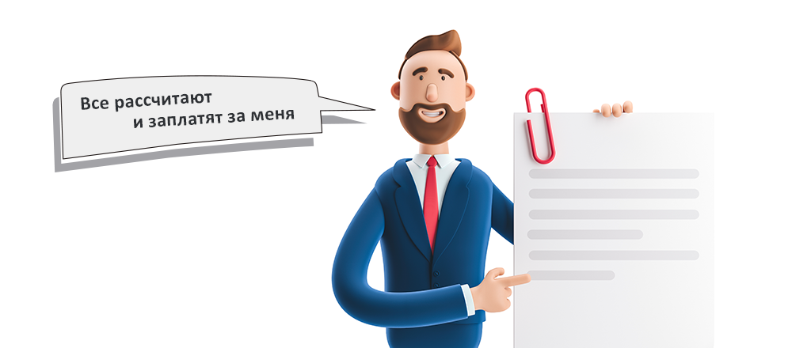

Облигации
Облигации — фактически долговые расписки компаний, которые их выпускают. Эти ценные бумаги, как правило, приносят предсказуемый доход — купонные выплаты, их размер известен заранее. Плюс к этому прибыль может возникнуть за счет разницы цен покупки и продажи.
С купонного дохода по облигациям всегда нужно платить НДФЛ. А с дохода от продажи облигаций — не всегда.
Как и в случае с акциями, если вы купили облигации на бирже, держали их дольше трех лет и заработали за счет разницы в цене меньше 3 млн за год, то вы освобождаетесь от уплаты НДФЛ с дохода от продажи. Если же вы рискнете и купите внебиржевые облигации, то на них это правило не распространяется — по ним НДФЛ надо платить всегда.
Кто платит: НДФЛ с купонного дохода по облигациям автоматически рассчитывает и удерживает эмитент или депозитарий. Налог с дохода от продажи облигаций вычисляет и взимает брокер, который проводил сделку.

Паи инвестиционных фондов (ПИФы)
ПИФ — это целый портфель разных акций, облигаций или других активов. А пай фонда — это кусочек такого сборного портфеля. Когда суммарная стоимость всех активов ПИФа растет, увеличивается и цена паев. За счет этого и можно заработать — если купить паи дешевле, а продать дороже.
С разницы между ценами покупки и продажи паев надо платить НДФЛ. Но не во всех случаях.
Если вы вложились в ПИФ до 2014 года или продали паи раньше, чем через три года с момента покупки, или заработали на паях больше 3 млн рублей в год, то придется заплатить НДФЛ.
Подоходный налог не начислят, если вы купили паи открытых ПИФов после 1 января 2014 года, держали их больше трех лет, а доход при продаже оказался меньше 3 млн рублей, помноженные на количество лет владения паем.
Владимир купил паи открытого ПИФа на 100 000 рублей, а через два с половиной года продал их за 150 000 рублей. При продаже он должен заплатить подходный налог: (150 000 (цена продажи) — 100 000 (цена покупки)) × 13% = 6500 рублей. Если бы он подождал и продал паи через три года и один день, то отчислять налог ему не пришлось бы — ведь доход за три года наверняка был бы меньше 9 млн рублей.
Кто платит: налог рассчитывает и удерживает управляющая компания ПИФа.
Если вы вложили деньги в акции, облигации или паи ПИФов через индивидуальный инвестиционный счет (ИИС), то можете получить налоговый вычет.

Инвестиции в микрофинансовые организации (МФО)
Частные инвесторы имеют право вкладывать деньги только в один вид МФО — микрофинансовые компании (МФК). И только значительную сумму — не меньше 1,5 млн рублей. Из текста «Микрофинансовые организации: чем отличаются МКК от МФК» можно узнать, почему введены такие ограничения на инвестиции.
С дохода от вложений в МФО надо платить НДФЛ.
Владимир вложил в МФК 1,5 млн рублей и по итогам года заработал 225 000 рублей. Из них удержат НДФЛ: 225 000 × 13% = 29 250 рублей.
Кто платит: рассчитывает и удерживает МФО.

Вложения в кредитные потребительские кооперативы (КПК)
КПК — это аналоги касс взаимопомощи. Одни участники кооператива инвестируют в него деньги, другие — могут одолжить под определенный процент. Вкладчики получают доход, часть которого не облагается налогом, а на другую начисляется НДФЛ в размере 35%.
От налога освобождают сумму дохода, которая рассчитывается по следующей формуле:
вложения инвестора × (ключевая ставка Банка России плюс 5 процентных пунктов (п. п.)) × период, за который начислены проценты.
С части дохода, который превышает этот порог, нужно отчислять в налоговую 35%.
В декабре 2018 года Владимир вложил в КПК 100 000 рублей на полгода под 14%. Ключевая ставка в то время была равна 7,75%. Через полгода его доход составил 7000 рублей. В результате налогом не облагалось: 100 000 × ((7,75% (ключевая ставка) + 5 процентных пунктов) × 0,5 (полгода) = 6375 рублей. А с оставшихся 625 рублей он уплатил НДФЛ: 625 × 35% = 219 рублей.
Кто платит: рассчитывает и удерживает КПК.
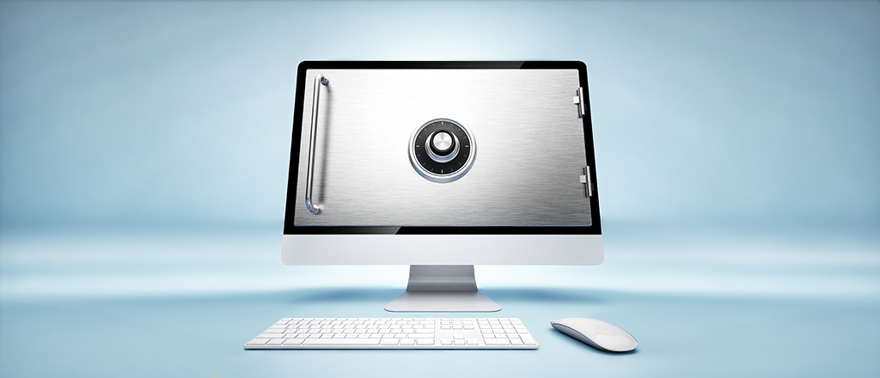

Вклады в банках
С 2021 года ввели новые правила уплаты НДФЛ на доход по банковским счетам и вкладам.
Не надо платить налог, если за год банки начислили по всем вашим депозитам и счетам сумму в пределах:
1 млн рублей × ключевая ставка Банка России на 1 января этого же года.
Надо платить НДФЛ с суммы выплат, которая превысила этот лимит.
В декабре 2017 года Владимир положил на депозит в банк 2 млн рублей под 5% годовых на 5 лет. Других вкладов у него нет. В конце каждого года банк начисляет ему: 2 млн × 5% = 100 000 рублей. В 2018, 2019 и 2020 годах этот доход не облагался налогом. В 2021 году от налога освободят: 1 млн × 4,25% (ключевая ставка на 1 января 2021 года) = 42 500 рублей. А с остального дохода по вкладу ему придется заплатить НДФЛ: (100 000 — 42 500) × 13% = 7475 рублей.
По валютным счетам и вкладам доход пересчитывают в рубли по официальному курсу Банка России на день выплаты процентов.
Счета эскроу и рублевые счета, ставка по которым не превышает 1% годовых, при расчете дохода не учитывают.
Кто вычисляет сумму налога: Федеральная налоговая служба (ФНС) получает информацию о выплатах всем вкладчикам во всех банках и складывает общий доход каждого человека. Если сумма превышает установленный на год лимит, рассчитывает НДФЛ и высылает вкладчику налоговое уведомление.
Кто платит: вкладчик. За доходы, которые получены по депозитам в этом году, нужно перевести налог в ФНС до декабря следующего года. Подробнее о сроках оплаты читайте в тексте «Как платить налог на доход по вкладам».

Обезличенные металлические счета (ОМС)
Это тоже вид банковского вклада, но на нем учитываются не деньги, а граммы золота, серебра или другого драгоценного металла. Когда открываете такой вклад, вы покупаете у банка металл, а когда хотите закрыть — продаете его банку обратно. При этом сами слитки вам не выдают, просто на вашем счете будет числиться определенное количество граммов серебра, золота, платины или палладия. Если цена металла вырастет, вы получите доход.
Обезличенные металлические счета не учитывают, когда считают суммарный доход по другим банковским счетам и вкладам.
Не надо платить подоходный налог, если вашему счету три года и больше.
Надо платить, если закрыли счет раньше, чем через три года после открытия. НДФЛ начисляют на разницу между ценами покупки и продажи драгоценного металла.
При закрытии ОМС вы вправе забрать вклад в виде слитка.
Кто платит: рассчитывает и удерживает банк.

Слитки из драгоценных металлов
Вы можете купить через банк настоящее золото или серебро, а затем продать драгметалл банку и заработать на разнице цен. С этого дохода нужно заплатить НДФЛ 13%. Но если вы владели слитком три года и больше, то от подоходного налога вас освободят.
Владимир купил золотой слиток за 100 000 рублей, а через два года продал его за 120 000 рублей. С этой сделки он должен перечислить в налоговую: (120 000 – 100 000) × 13% = 2600 рублей.
Кто платит НДФЛ: инвестор должен самостоятельно подать налоговую декларацию.
В 2022 и 2023 годах декларировать доход и платить налог при продаже золотых слитков не придется, даже если вы держали их меньше трех лет. Но эти налоговые льготы не распространяются на слитки из серебра, платины и палладия.
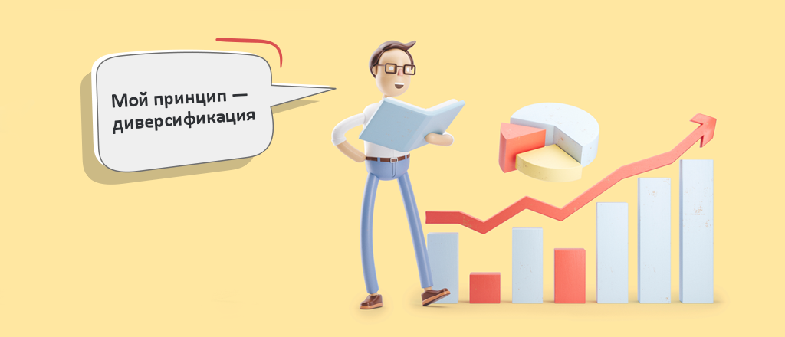

Другие инвестиции
Вы вправе вкладывать деньги и другими способами, например, купить квартиру и сдавать ее в аренду.
В финансовые инструменты вы, как правило, инвестируете через посредников — банки, брокеров или другие финансовые организации. Довольно часто именно они выступают и вашими налоговыми агентами: рассчитывают размер НДФЛ, вычитают из вашего дохода нужную сумму и перечисляют ее за вас в Федеральную налоговую службу (ФНС).
Если же вы получаете деньги, например от сдачи недвижимости, то должны самостоятельно отчитаться о своих доходах в ФНС, высчитать НДФЛ и перевести его в налоговую.
Но есть способ сэкономить: зарегистрироваться как самозанятый. Тогда свои доходы вы будете сразу же декларировать через мобильное приложение «Мой налог», ФНС будет высчитывать более низкий налог — 4 или 6% от дохода. Вы сможете оплачивать его через приложение. Более подробно о том, как стать самозанятым и от чего зависит размер налога, можно узнать из текста «Кто такие самозанятые, как получить этот статус и что он дает».

Как отчитаться о доходах?
Подавать декларацию в Федеральную налоговую службу (ФНС) надо по адресу вашей регистрации. Можно действовать по старинке: взять бланк декларации в налоговой или распечатать с сайта ФНС. Заполнить бланк от руки заглавными печатными буквами. А затем принести его в свою налоговую лично, отправить по почте с описью вложения или передать через представителя по доверенности.
Но проще оформить декларацию через сайт ФНС:
- Зайдите в личный кабинет налогоплательщика.
- Логин и пароль для входа можно получить в любом отделении налоговой. Понадобится лишь паспорт.
Если у вас есть подтвержденная учетная запись на Портале госуслуг, то вы можете использовать ее для авторизации на сайте ФНС.
- Через личный кабинет скачайте программу для онлайн-заполнения декларации.
- Заполните декларацию и направьте ее в налоговую с электронной подписью. Получить подпись можно бесплатно через личный кабинет в разделе «Профиль».
Подать декларацию о доходах за текущий год в налоговую надо не позднее 30 апреля следующего года, а уплатить сами налоги — до 15 июля. Если вы не успеете отправить документ и заплатить вовремя, вам выставят штраф — как минимум на 1000 рублей.

Как заплатить налоги?
Если вы завели личный кабинет налогоплательщика, можно сделать перевод на сайте и в мобильном приложении Федеральной налоговой службы (ФНС).
Еще один способ — перечислить НДФЛ с помощью онлайн-сервиса ФНС «Заплати налоги». В нем достаточно указать только свои ФИО и ИНН.
Перевести деньги в налоговую также можно через Портал госуслуг или в отделении любого банка. У большинства крупных банков уплата налогов доступна через сайт или мобильное приложение.
09.06.2022 18:40

